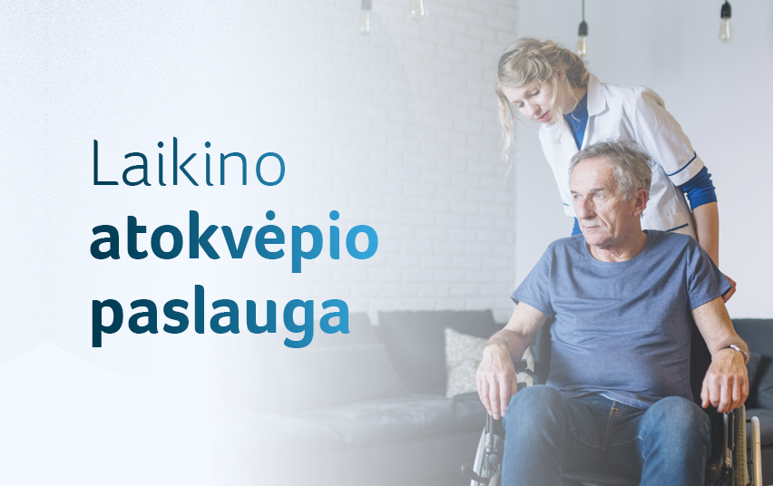

Kas yra laikino atokvėpio paslauga?
Laikino atokvėpio paslauga – pagalba suteikiant galimybę pailsėti asmeniui (šeimai), prižiūrinčiam (-iai) asmenį, kuriam nustatytas individualios pagalbos teikimo išlaidų kompensacijos poreikis (iki 2023 m. gruodžio 31 d. – specialusis nuolatinės slaugos ar priežiūros (pagalbos) poreikis) (toliau – prižiūrimas asmuo).
Kas gali gauti laikino atokvėpio paslaugą?
Laikino atokvėpio paslaugą gali gauti asmuo (šeima), prižiūrintis (-i) prižiūrimą asmenį.
Kokia laikino atokvėpio paslaugos trukmė ir dažnumas?
Laikino atokvėpio paslauga teikiama iki 720 val. per metus (dėl vieno prižiūrimo asmens).
Savivaldybės sprendimas dėl laikino atokvėpio paslaugų suteikimo galioja 24 mėnesius. Tai reiškia, kad šeima dvejus metus be jokių papildomų rūpesčių gali naudotis laikino atokvėpio paslaugomis: planuoti asmeninį ir darbinį gyvenimą, išvykas, jai nereikia nuolat kreiptis į savivaldybę.
Paslaugos sudėtis:
- Jei paslauga teikiama prižiūrimo asmens namuose, užtikrinama kasdienė jo priežiūra, apimanti:
maitinimo organizavimą (jei maistą pristato kitos tarnybos) arba maisto produktų nupirkimą, pristatymą ir pagalbą ruošiant maistą ar maisto paruošimą, pagalbą maitinantis ar asmens maitinimą,
pagalbą prausiantis, kasdienę asmens higieną,
pagalbą rengiantis,
pagalbą buityje ir namų ruošoje ar namų ruošą,
sveikatos priežiūros paslaugų organizavimą (skubioji medicinos pagalba, ambulatorinės slaugos paslaugos asmens namuose ir kt.),
palydėjimą į įvairias įstaigas,
bendravimą,
laisvalaikio organizavimą,
kitą pagalbą, susijusią su kasdiene prižiūrimo asmens priežiūra ir dienos rutina, atsižvelgiant į jo savarankiškumą ir poreikius.

- Jei paslauga teikiama institucijoje, užtikrinama kasdienė prižiūrimo asmens priežiūra, apimanti:
apgyvendinimą,
maitinimo organizavimą, pagalbą maitinantis arba asmens maitinimą,
pagalbą prausiantis, kasdienę asmens higieną,
pagalbą rengiantis,
sveikatos priežiūros paslaugų organizavimą ir (ar) teikimą,
bendravimą,
laisvalaikio organizavimą,
ugdymo organizavimą (asmenims su negalia iki 21 m.),
kitą pagalbą, susijusią su kasdiene prižiūrimo asmens priežiūra ir dienos rutina, atsižvelgiant į jo savarankiškumą ir poreikius.

Kas teikia laikino atokvėpio paslaugas?

Tokias paslaugas pagal poreikį teikia Strėvininkų socialinės globos namai, Kaišiadorių socialinių paslaugų centras (asmens namuose).
Paslaugą teikiančių specialistų kategorijos:
- Jei paslauga teikiama asmens namuose, paslaugą teikia individualios priežiūros darbuotojai.
- Jei paslauga teikiama institucijoje, paslaugą teikia individualios priežiūros darbuotojai, sveikatos priežiūros specialistai, socialinių paslaugų įstaigos užimtumo specialistai, socialiniai darbuotojai, psichologai.

Paslaugos teikimo ypatumai:
Laikino atokvėpio paslauga institucijoje teikiama tik kartu su apgyvendinimo paslauga.
Paslaugos teikimą organizuoja ir koordinuoja socialinis darbuotojas.
Laikino atokvėpio paslauga organizuojama ir teikiama pagal individualius kiekvieno paslaugos gavėjo ir prižiūrimo asmens poreikius.
Jei individualios priežiūros darbuotojas, teikdamas laikino atokvėpio paslaugą, lieka nakvoti prižiūrimo asmens namuose, jam turi būti užtikrintos tam reikalingos sąlygos – suteiktas visas nakvynės inventorius, sudaryta galimybė naudotis prižiūrimo asmens namuose esančiais indais, kitu inventoriumi bei visais patogumais, skirtais žmogaus fiziologiniams ir higienos poreikiams patenkinti.
Teikiant laikino atokvėpio paslaugą, turi būti užtikrintas nepertraukiamas prižiūrimam asmeniui teikiamų socialinių, sveikatos priežiūros ir kitų paslaugų teikimas.

Kiek kainuoja laikino atokvėpio paslauga?
Mokėjimo už laikino atokvėpio paslaugą dydis:
- 40 procentų individualios pagalbos teikimo išlaidų kompensacijos (kai laikino atokvėpio paslaugos gavėjo prižiūrimam asmeniui nustatytas pirmo arba antro lygio individualios pagalbos teikimo išlaidų kompensacijos poreikis);
- 60 procentų individualios pagalbos teikimo išlaidų kompensacijos (kai laikino atokvėpio paslaugos gavėjo prižiūrimam asmeniui nustatytas trečio arba ketvirto lygio individualios pagalbos teikimo išlaidų kompensacijos poreikis).
Kur kreiptis dėl laikino atokvėpio paslaugos?
Asmens su negalia artimieji dėl laikino atokvėpio paslaugos turi pateikti prašymą savo seniūnijai.

